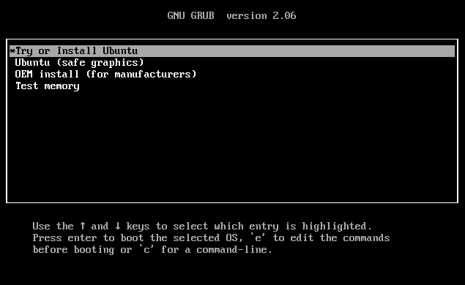

Рисунок 1 - Установка Linux

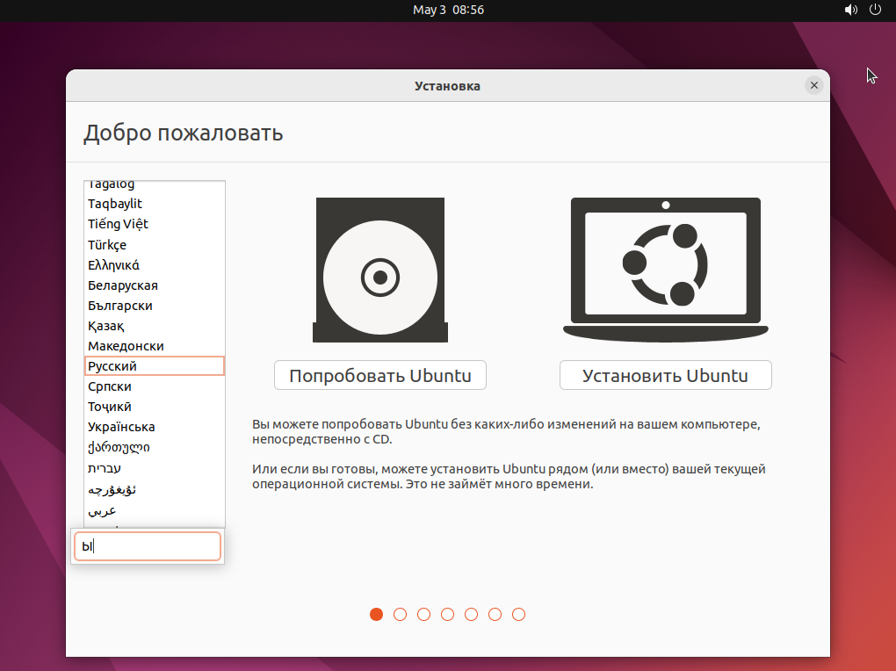

Рисунок 2 - Выбор способа установки

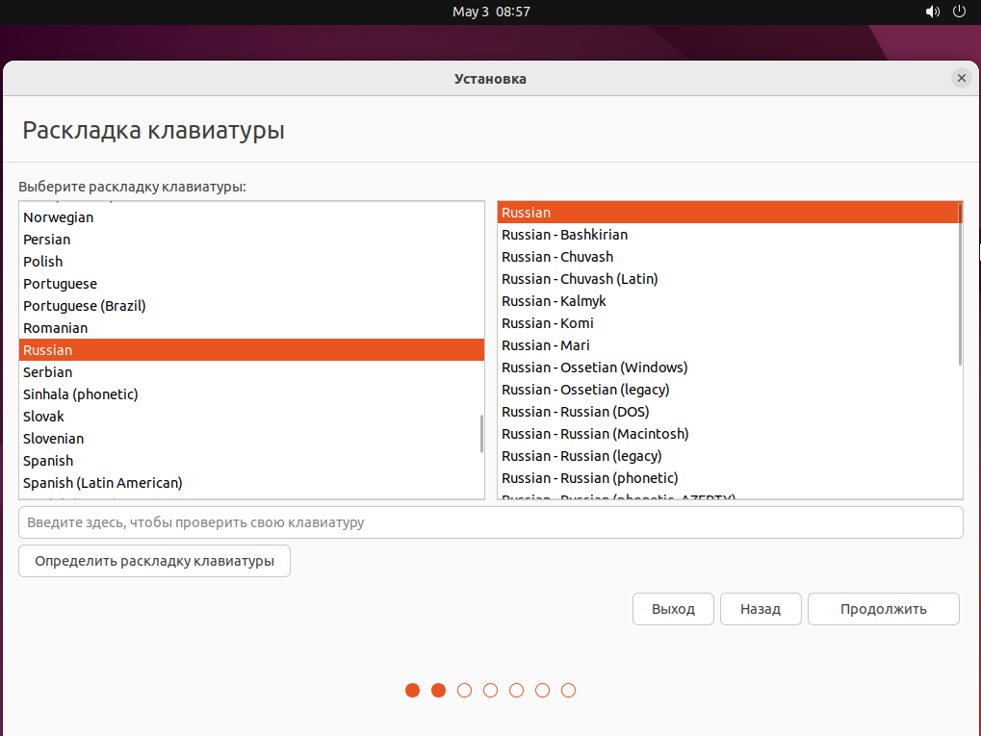

Рисунок 3 - Выбор раскладки клавиатуры

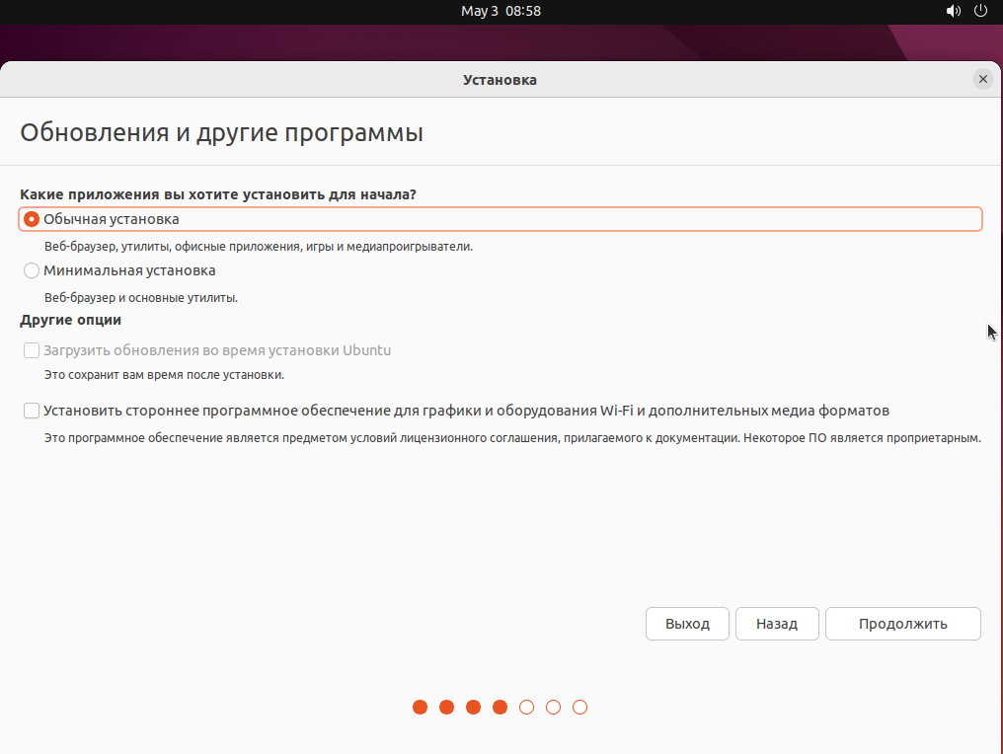

Рисунок 4 - Выбор способа установки

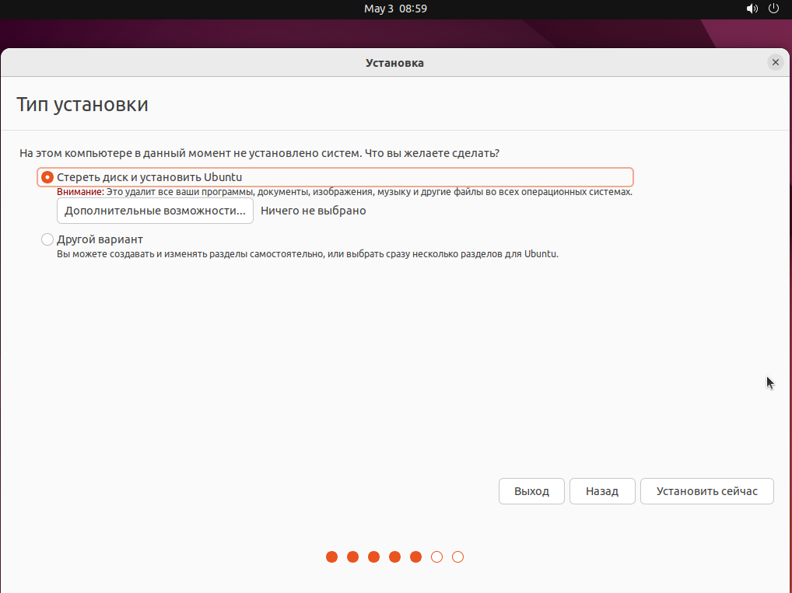

Рисунок 5 - Предварительная подготовка диска для установки

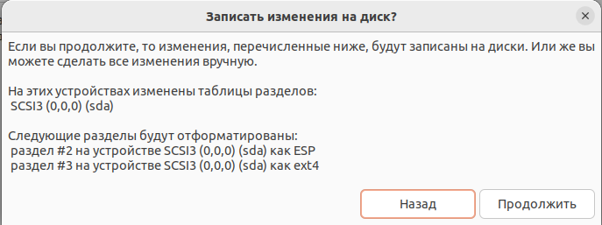

Рисунок 6 - Предупреждение о разметке диска

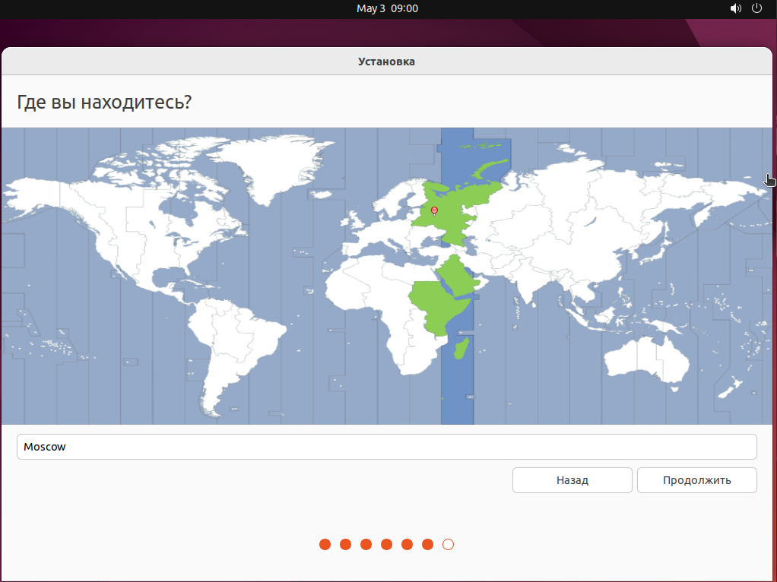

Рисунок 7 - Выбор часового пояса

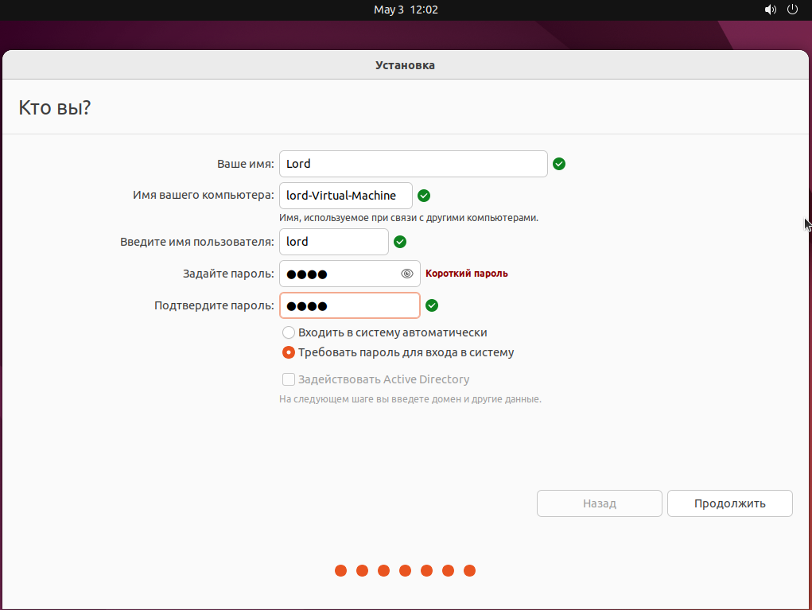

Рисунок 8 - Задание имени и пароля пользователя

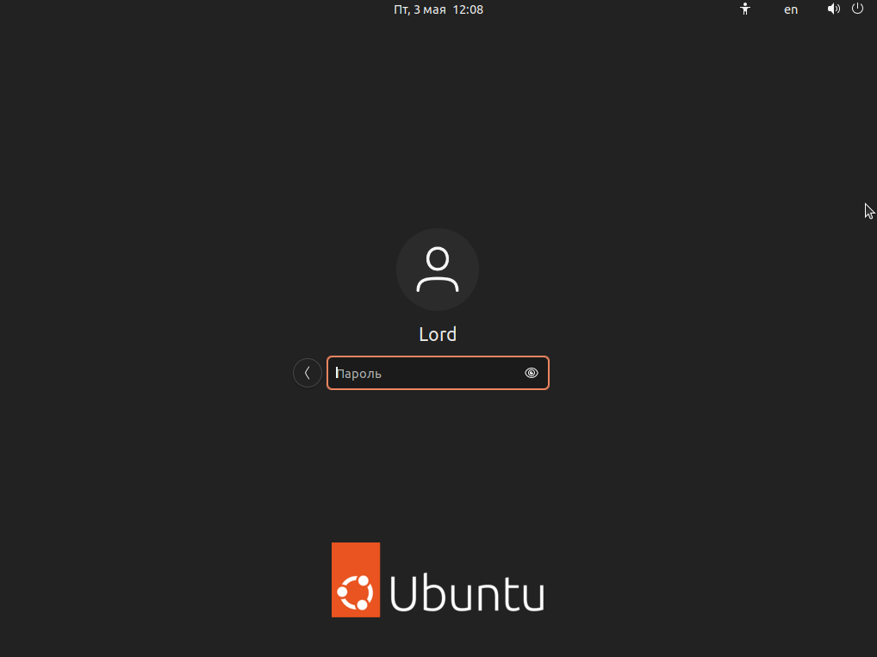

Рисунок 9 - Экран входа

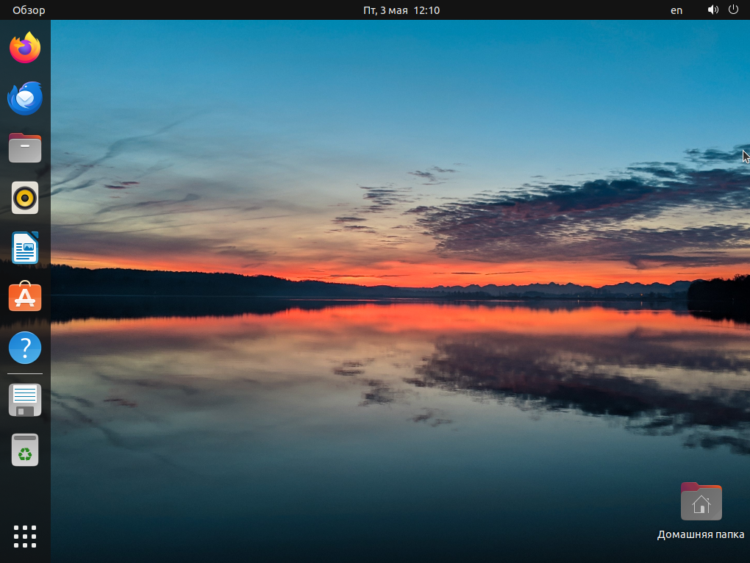

Рисунок 10 - Экран рабочего стола

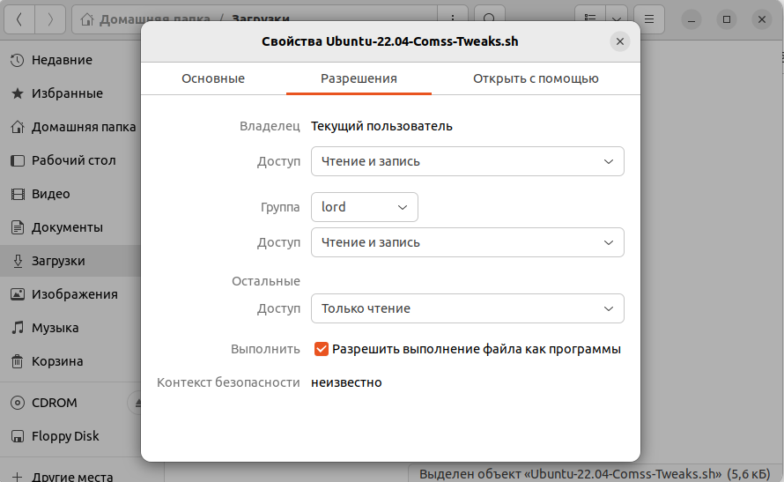

Рисунок 11 - Установка параметров исполняемого файла

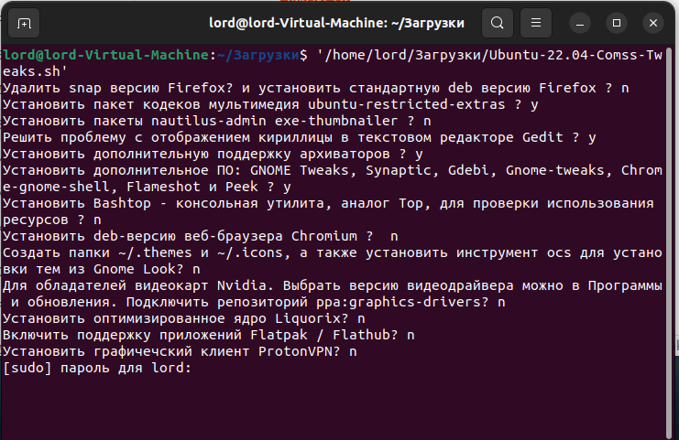

Рисунок 12 - Запущенный скрипт авто настройки

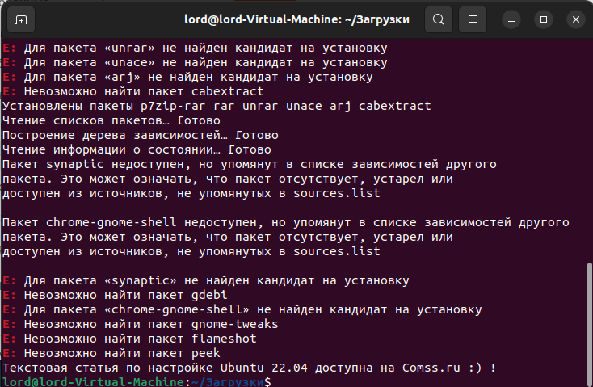

Рисунок 13 - Выполнение скрипта

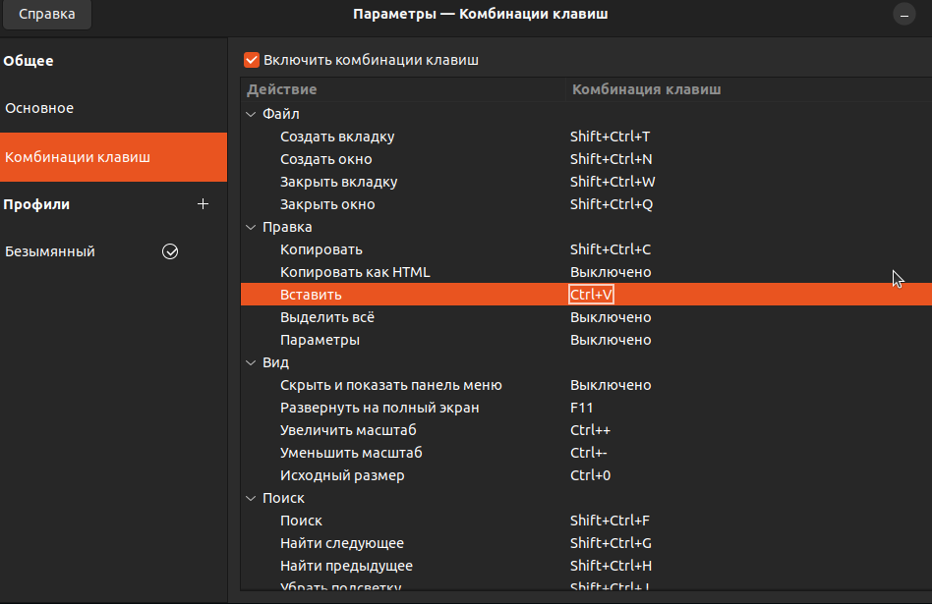

Рисунок 14 - Задание клавиш вставки в консоль

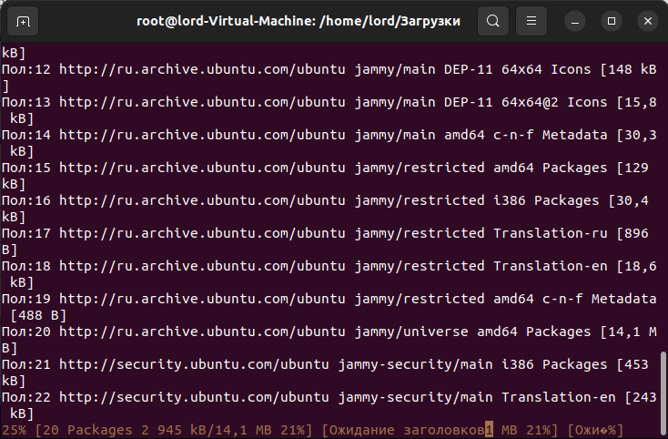

Рисунок 15 - Обновление системы

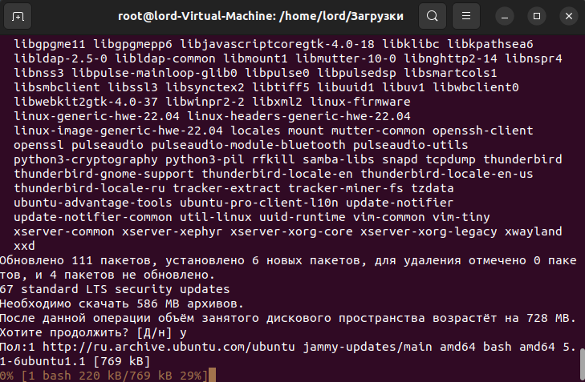

Рисунок 16 - Обновление системы

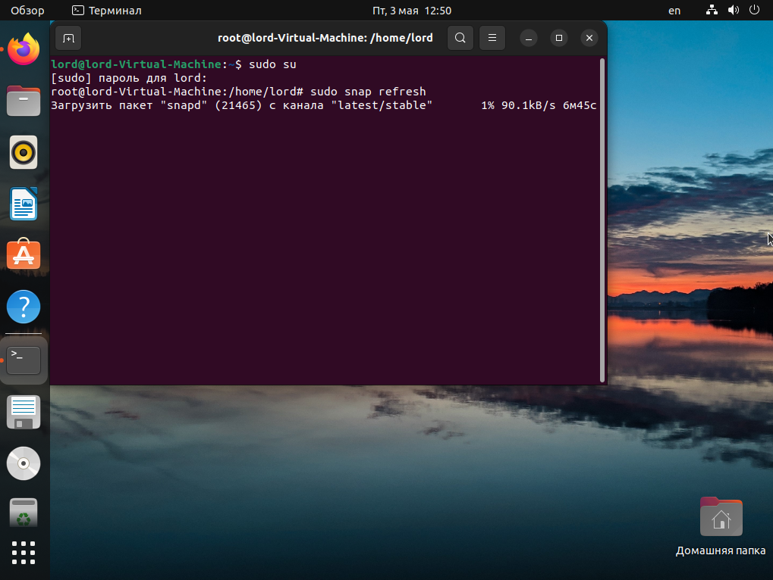

Рисунок 17 - Обновление snap

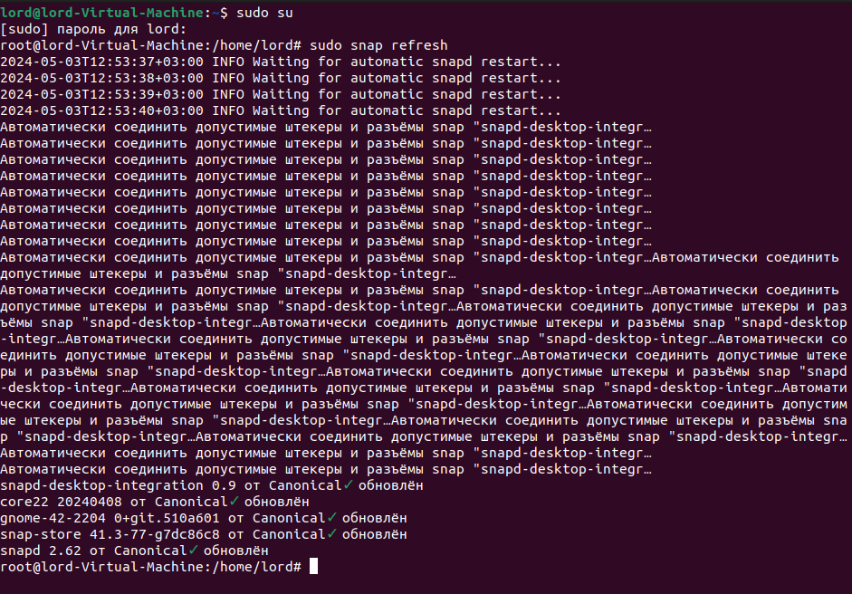

Рисунок 18 - Обновление Snap



Рисунок 19 - Отключение Firefox



Рисунок 20 - Удаление пакетов Firefox

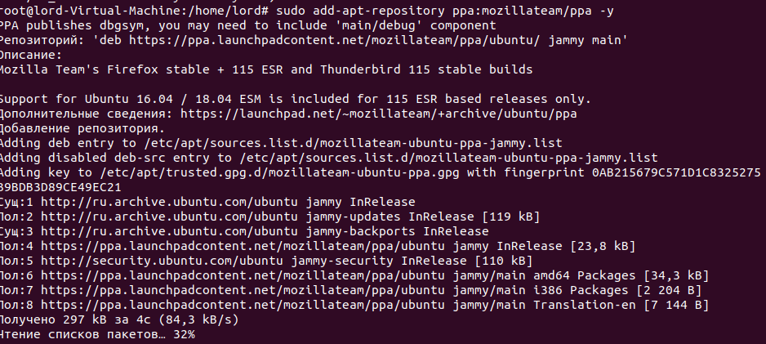

Рисунок 21 - Установка deb версии Firefox



Рисунок 22 - Замена Firefox

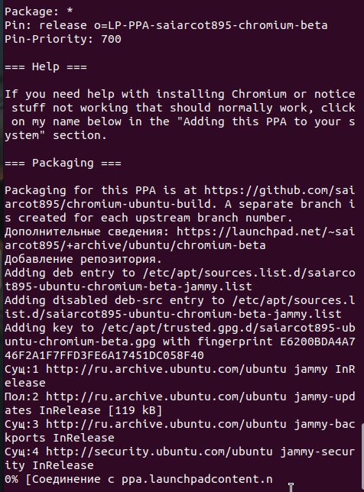

Рисунок 23 - Установка Chromium deb

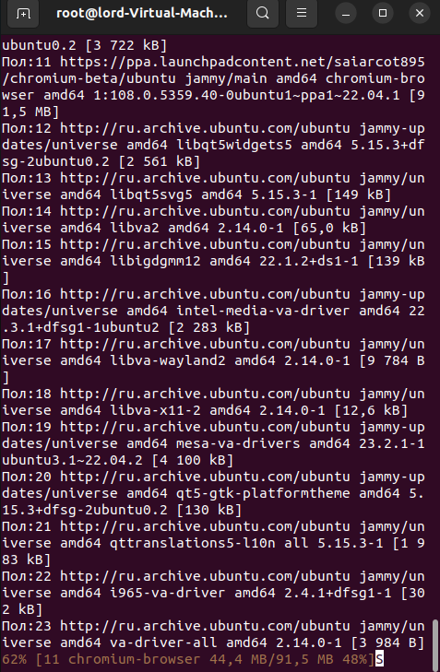

Рисунок 24 - Установка Chromium

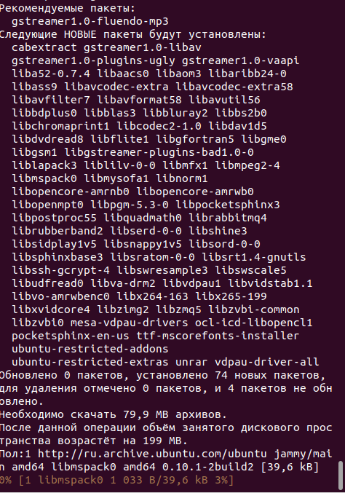

Рисунок 25 - Установка пакетов кодеков Мультимедиа

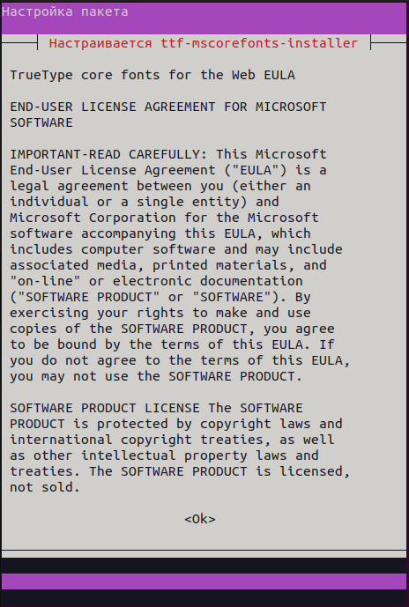

Рисунок 26 - Лицензионное соглашение



Рисунок 27 - Решение проблемы отображения кириллицы в gedit



Рисунок 28 - Установка nautilus



Рисунок 29 - Установка дополнительной поддержки архивов

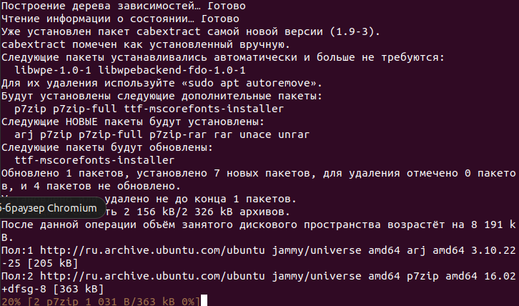

Рисунок 30 - Установка дополнительной поддержки архивов

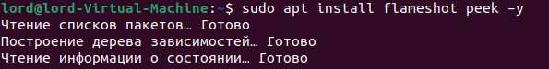

Рисунок 31 - Установка скриншотера flameshot

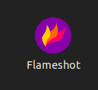

Рисунок 32 - Установленный Flameshot

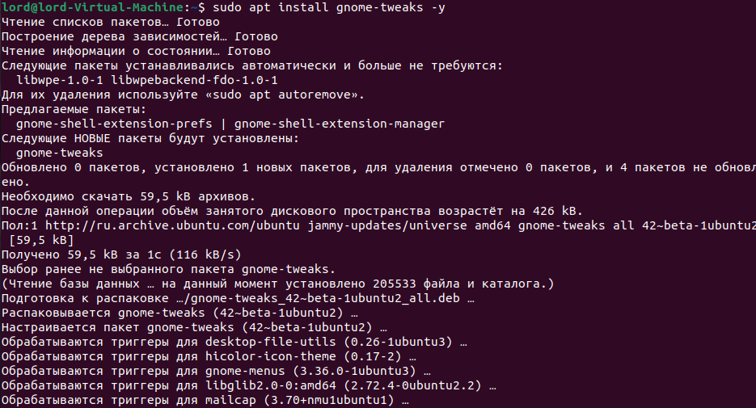

Рисунок 33 - установка Gnome Tweak

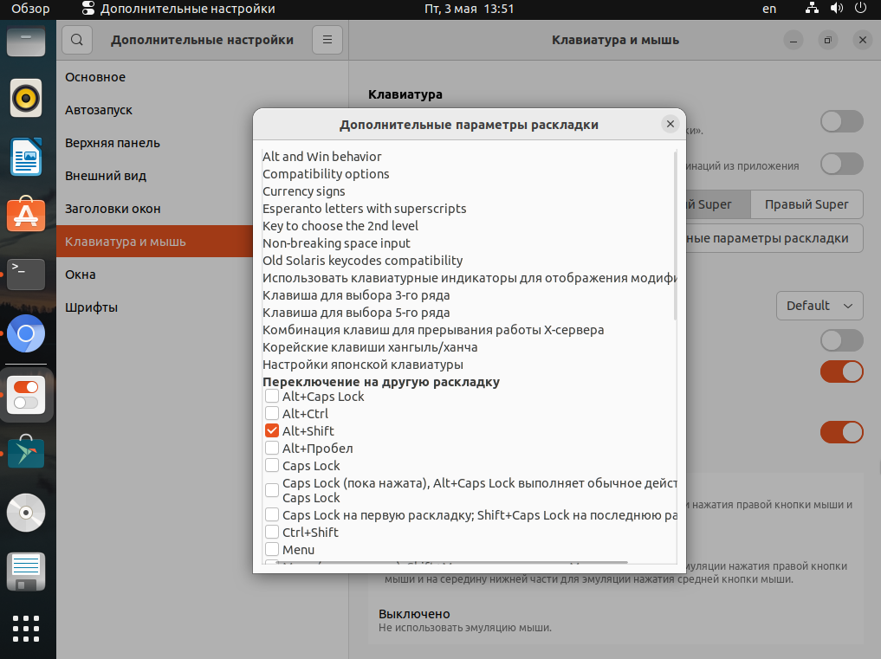

Рисунок 34 - Смена раскладки клавиатуры

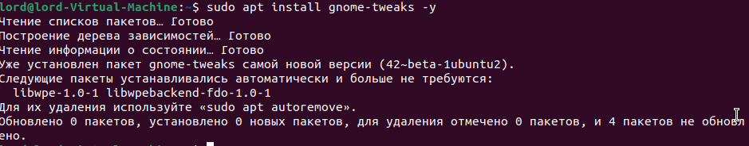

Рисунок 35 - Установка Bashtop

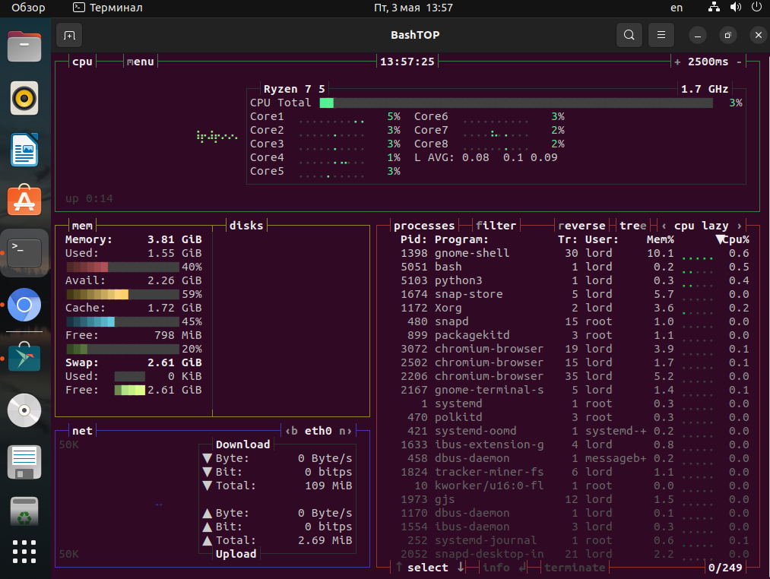

Рисунок 36 – Bashtop

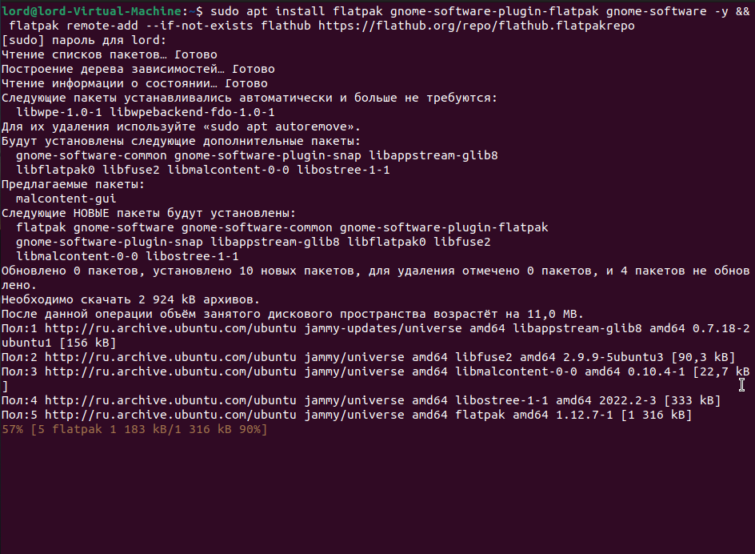

Рисунок 37 - Установка Flatpak

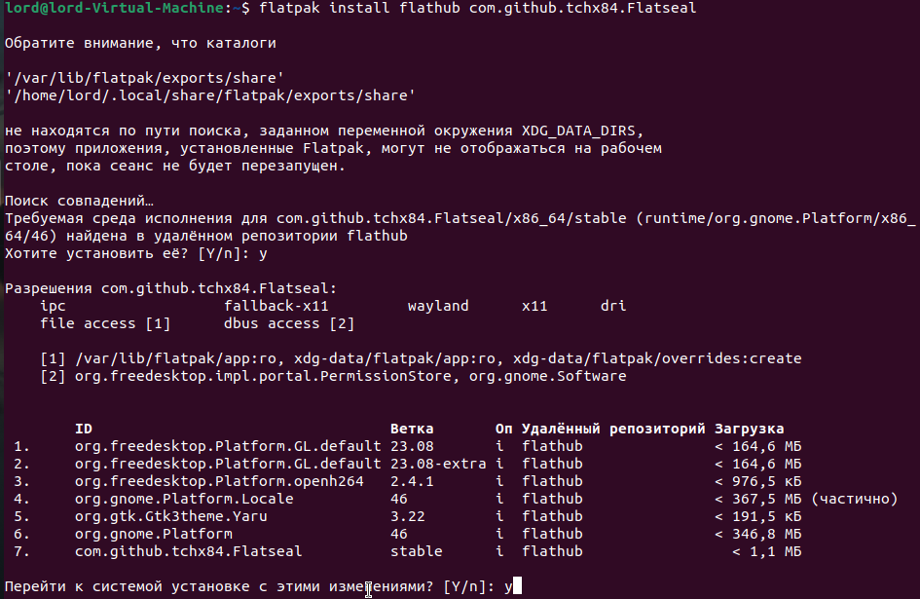

Рисунок 38 - Установка Flatpak

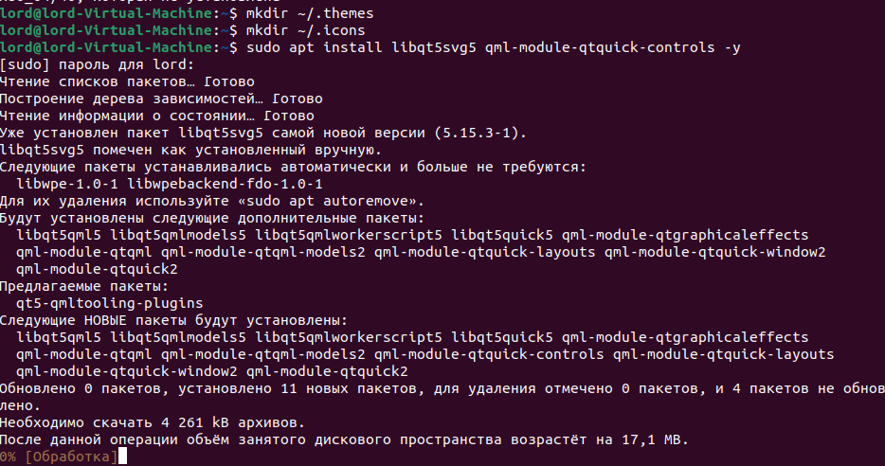

Рисунок 39 - Установка ocs для легкой установки тем с сайта

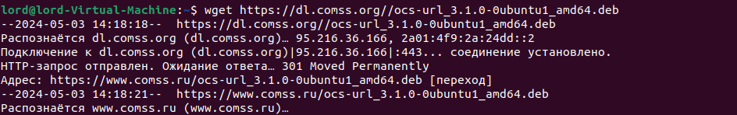

Рисунок 40 - Скачивание темы

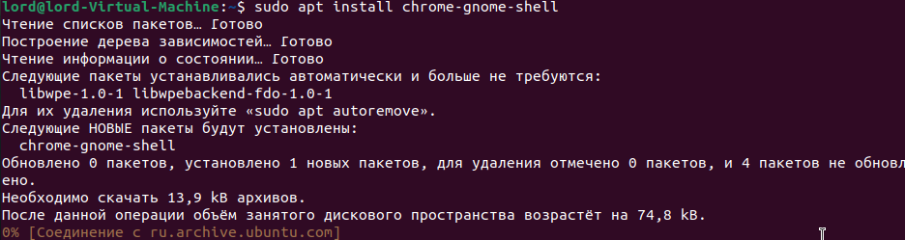

Рисунок 41 - Установка расширения рабочего окружения Gnome

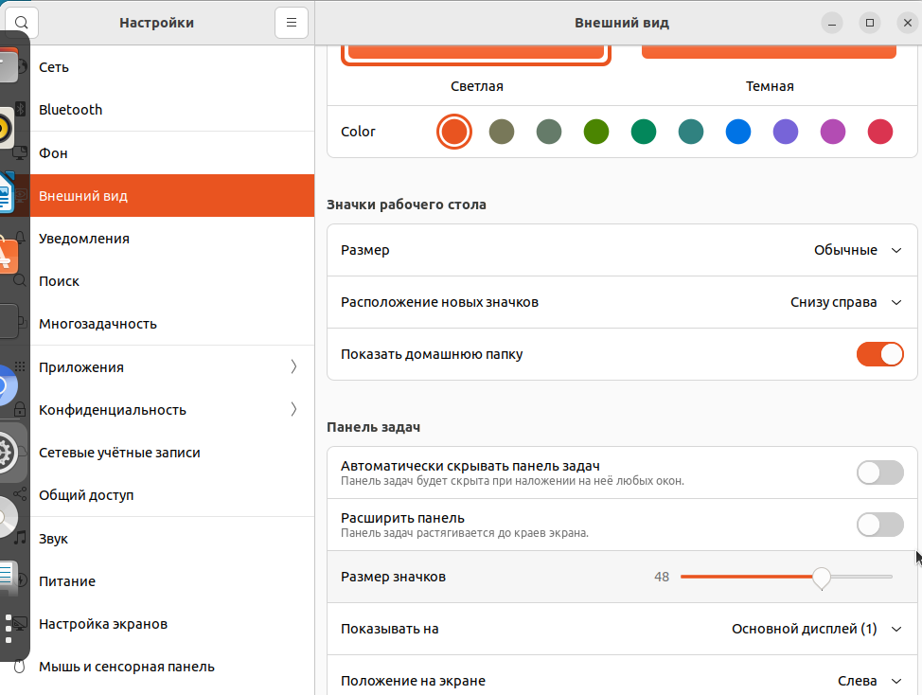

Рисунок 42 - Смена внешнего вида



Рисунок 43 - Сворачивание окон по клику на иконку в док-станции Ubuntu

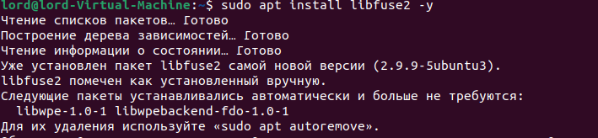

Рисунок 44 - Добавляем поддержку AppImage

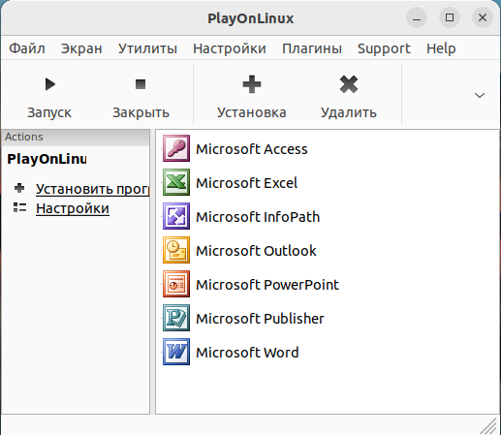

Рисунок 45 - Установка PlayOnLinux

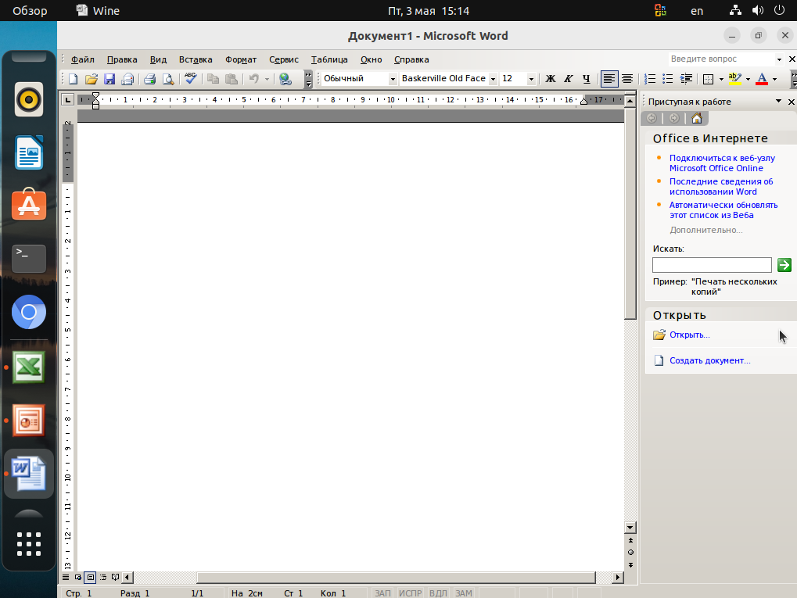

Рисунок 46 - Microsoft Word